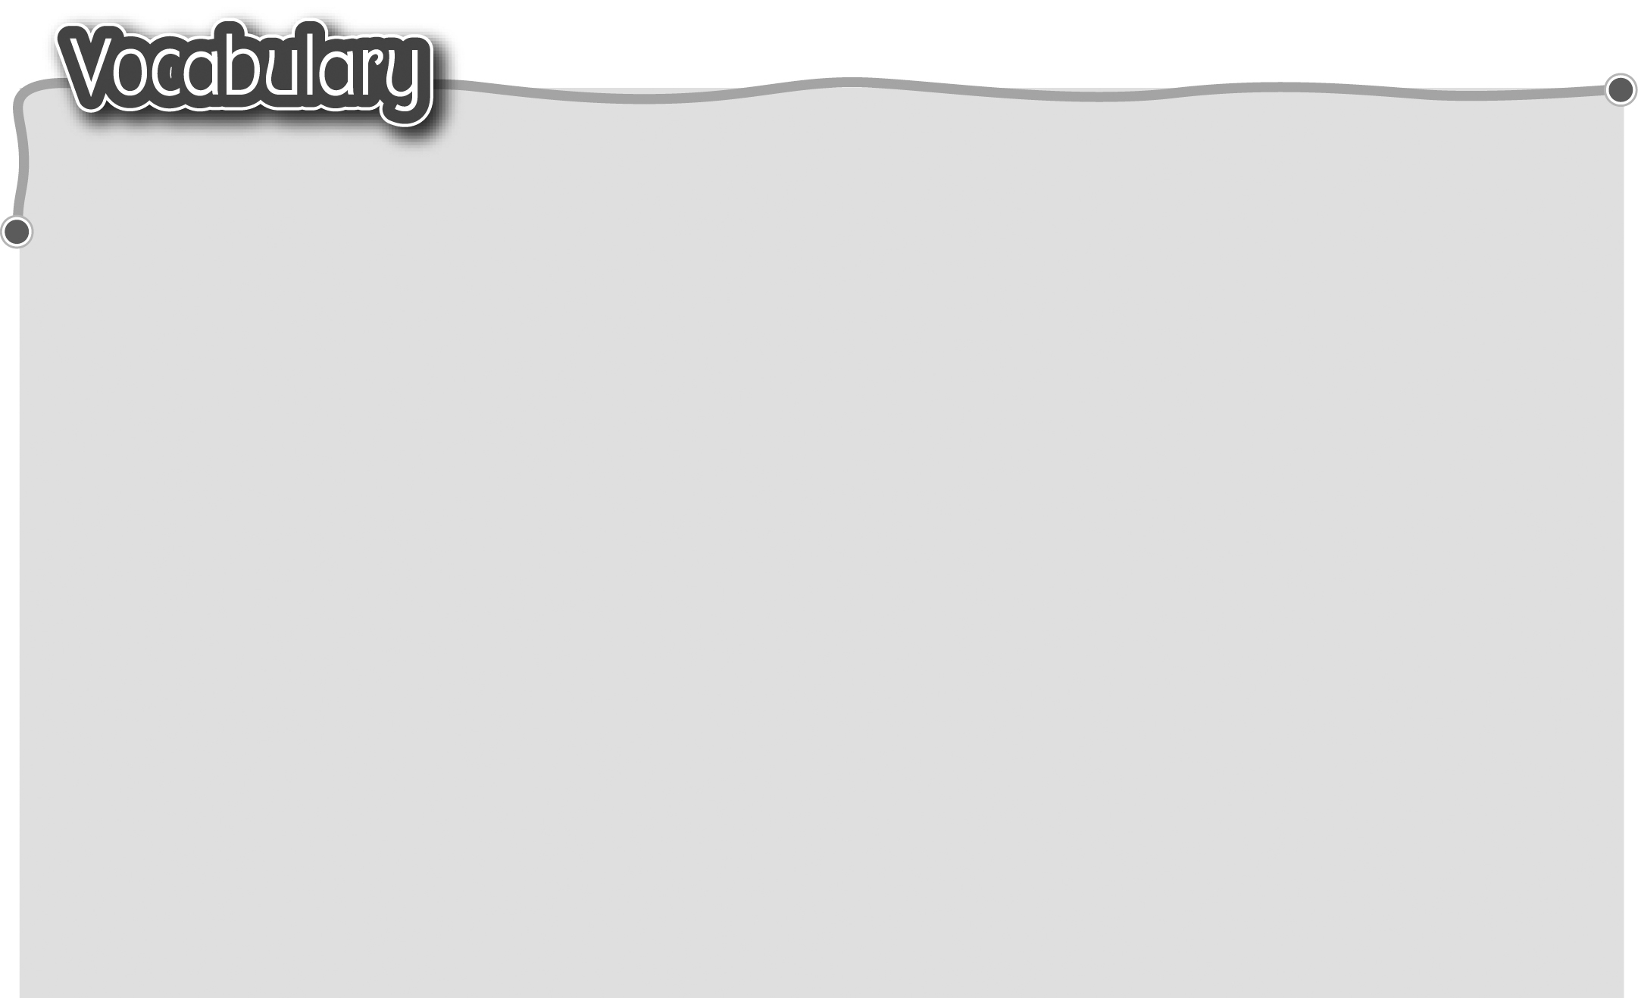
1 greedy* 貪心 5 selfish 自私
The words marked with * have different meanings in other
contexts. You can look up those meanings in a dictionary.
2 silly* 傻 6 dishonest 不誠實
3 cruel 殘忍 7 ugly 醜陋
4 proud* 驕傲 8 wicked 壞/邪惡

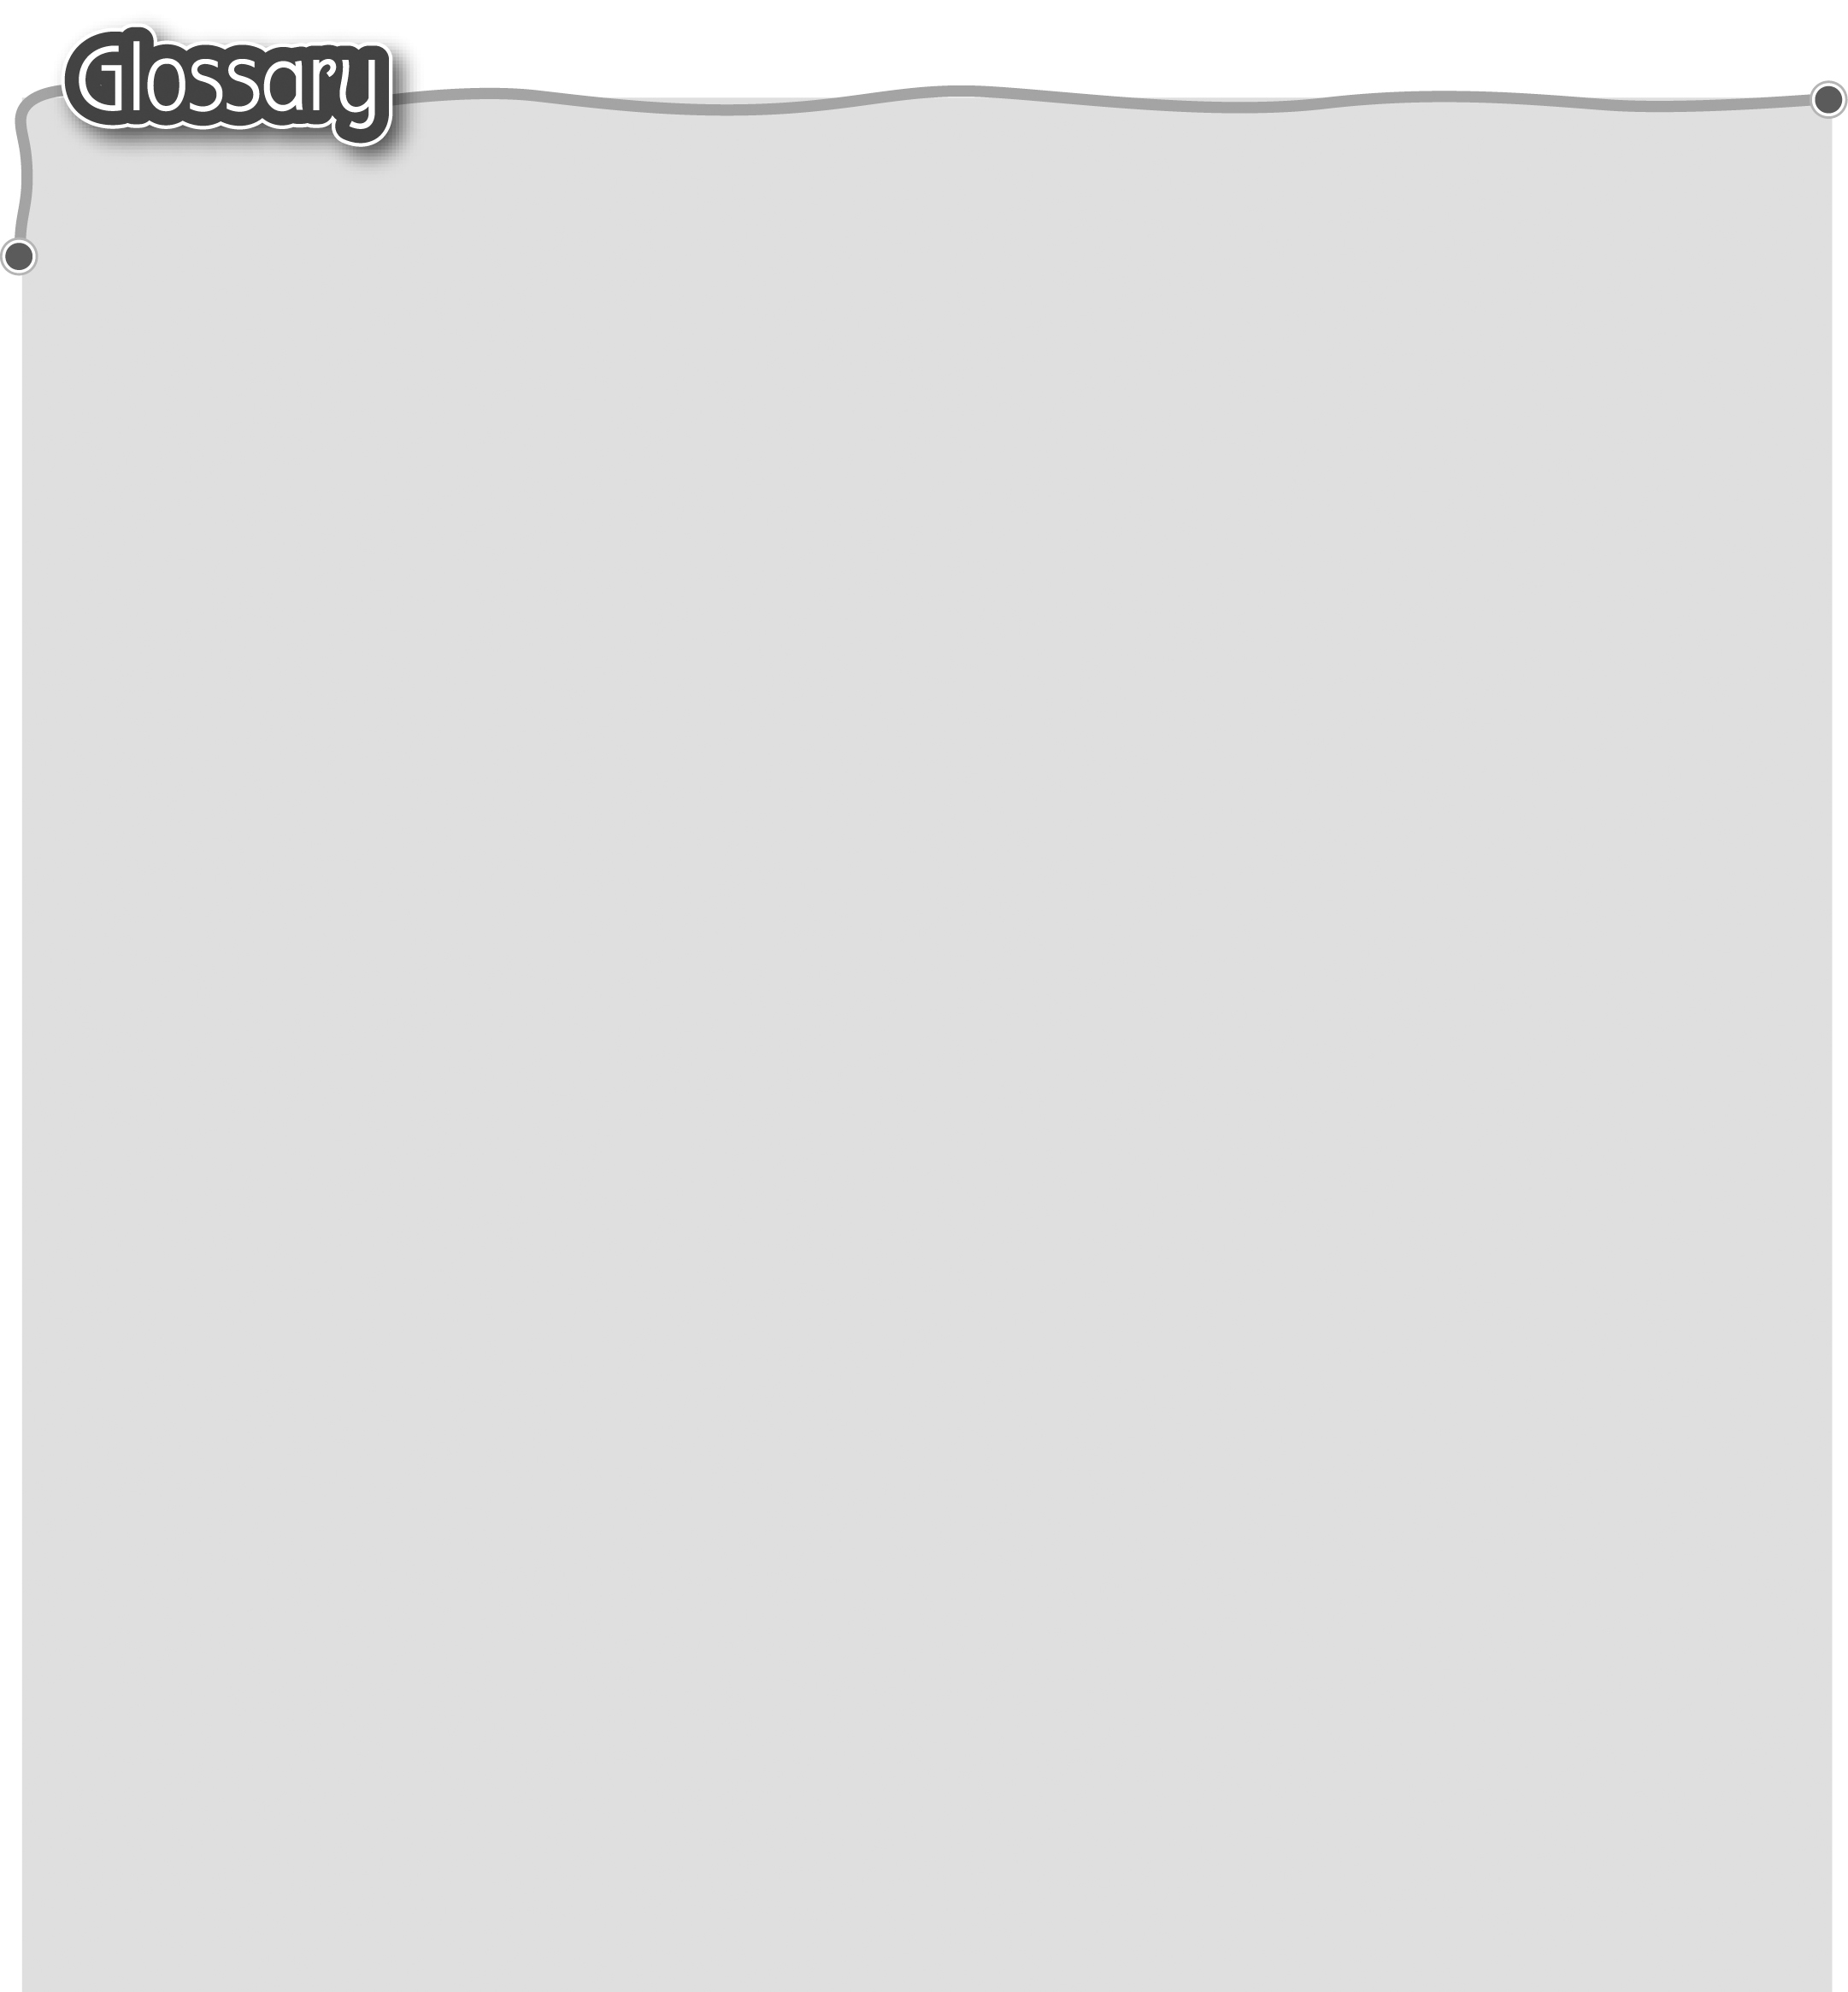
1 huge (p.46) 巨大 15 recommend (p.50) 推薦
2 factory (p.46) 工廠 16 merchant (p.50) 商人
3 belong (p.46) 屬於 17 beast (p.50) 野獸
4 accident (p.46) 意外 18 care about (p.50) 關心
5 disappear (p.46) 消失 19 emperor (p.50) 皇帝
6 latest* (late) (p.46) 20 handsome (p.50) 英俊
最新（發明）（形容詞） 21 tailor* (p.50) 裁縫（名詞）
7 chewing gum (p.46) 香口膠 22 summary (p.51) 撮要
8 ignore (p.46) 不理會 23 wizard (p.51) 巫師
9 blueberry (p.46) 藍莓 24 witch (p.51) 女巫
10 spoilt* (spoil) (p.47) 寵壞 25 follow* (p.51) 沿着……行走
（形容詞） 26 courage (p.51) 勇氣
11 squirrel (p.47) 松鼠 27 heart (p.51) 心臟
12 shrink (p.47) 縮小 28 brain (p.51) 腦袋
13 popcorn (p.47) 爆谷 29 kill (p.51) 殺死
14 wind* (p.49) 風（名詞） 30 melt (p.51) 融化

